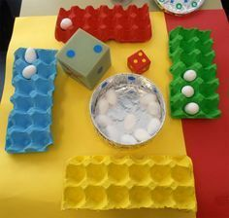

Za sljedeću igru pripremite kutije od jaja,( koje možete obojati temperom, ali u tom slučaju igru počinjete tek sljedeći dan), kocku, 10 jaja izrezanih od kartona. Preporučamo vam da ipak to budu jaja od kartona i kocka. U igri može sudjelovati igrača koliko želite, ali svaki igrač mora imati kutiju i 10 jaja. Za igru će te koristiti kocku koja ima 1, 2 i 3 točkice. Svaki broj ima 2 polja na kocki. Kocku je potrebno izraditi od kartonske ambalaže ili komadića spužve na koji će te utisnuti zadane točke. Pobjeđuje igrač koji prvi napuni svoju kutiju pisanicama. Djeci kojoj je potrebna pomoć vodite ruku i zajedno brojite.
Da vam bude lakše evo slike.
Neka igra počne.

2. aktivnost:

U ovom zadatku prvo zalijepite papir na tanji karton i neka vam roditelji izrežu jaja po crti. Zadatak je sastaviti puzle svakog jajeta prema boji i brojevnoj slici (napisanom broju i točkicama). Djeca trebaju prepoznati broj i prebrojiti točkice, a tek tada sastaviti jaja.

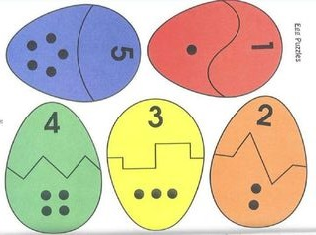

Novi zadatak: spoji točkice, napiši brojeve i imenuj ih. Žutom bojom oboji pile, a narančastom bojom kljun.
Možete nastaviti igru tako da obojani list zalijepite na tanji karton. Roditelji vam mogu izrezati jaja, a vaš zadatak je da složite po redu brojeve od 1 do 12.
Roditelji vam mogu izdvojiti tri broja i pitati: -koji je broj u sredini ( na pr: 3, 7, 9- u sredini je broj 7) ili pokaži gdje se nalazi broj 5.
Ponovite zadatak na različite načine: - složite brojeve po redu- pitanje gdje je broj 5? Koji je broj prije broja 5- Pokaži ga. Koji je broj poslije broja 5?. Pokaži ga.
Ponavljajte toliko puta dok ne prođu svi brojevi.

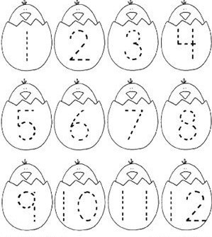
Čeka vas jedan zec kojeg treba izrezati po crtama, a nakon toga sastaviti i zalijepiti na papir. Ako režeš sam to čini polako.
